МИНОБРНАУКИ РОССИИ

ФГБОУ ВО Череповецкий государственный университет

Институт информационных технологий

Кафедра: МПО ЭВМ

Дисциплина: Программирование на ассемблере

ЛАБОРАТОРНАЯ РАБОТА № 4

Тема: Арифметические команды языка ассемблер

Выполнил: Ульянов Александр Сергеевич

студент гр. 1ПИб-01-2оп-21

Проверил: Виноградова Людмила Николаевна

Череповец, 2022 г.

**Цель работы:** изучить команды и способы организации циклов на языке ассемблера.

1. **Задание:** Вычислить значение суммы: 

**Ход работы:**

**Код программы:**

|  |
| --- |
| org 100h  Code segment  MOV N, 5  MOV j, 1  MOV AX, 1 ; i  MOV BX, 2 ; const 2  MOV SI, 0 ; место хранения суммы    MOV CX, N  Multi:  MOV DI, AX  IMUL BX    MOV BX, j  IDIV BX    ADD SI, AX  MOV AX, DI  INC AX  MOV BX, 2    LOOP Multi    N DW ?  J DW ?    Code ends  ret |

**Тесты:**

При N = 5, j = 1. Результат (Рис. 1).

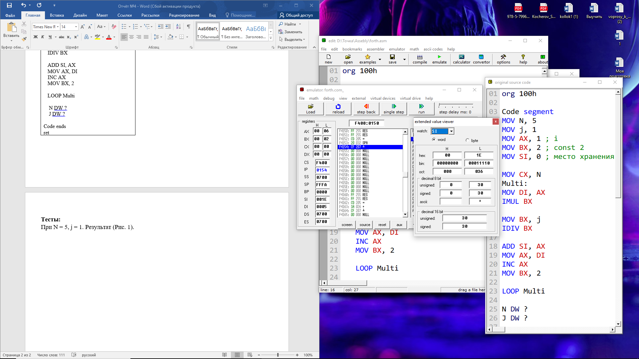

Рис. 1. Вывод 1

При N = 6, j = 2. Результат (Рис. 2).

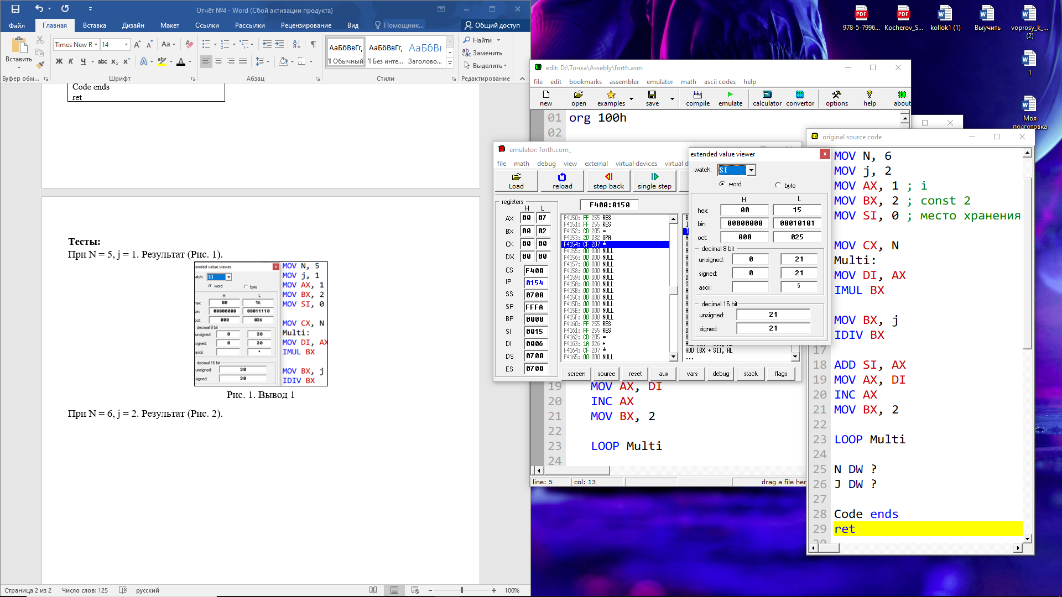

Рис. 2. Вывод 2

При N = 3, j = 2. Результат (Рис. 3).

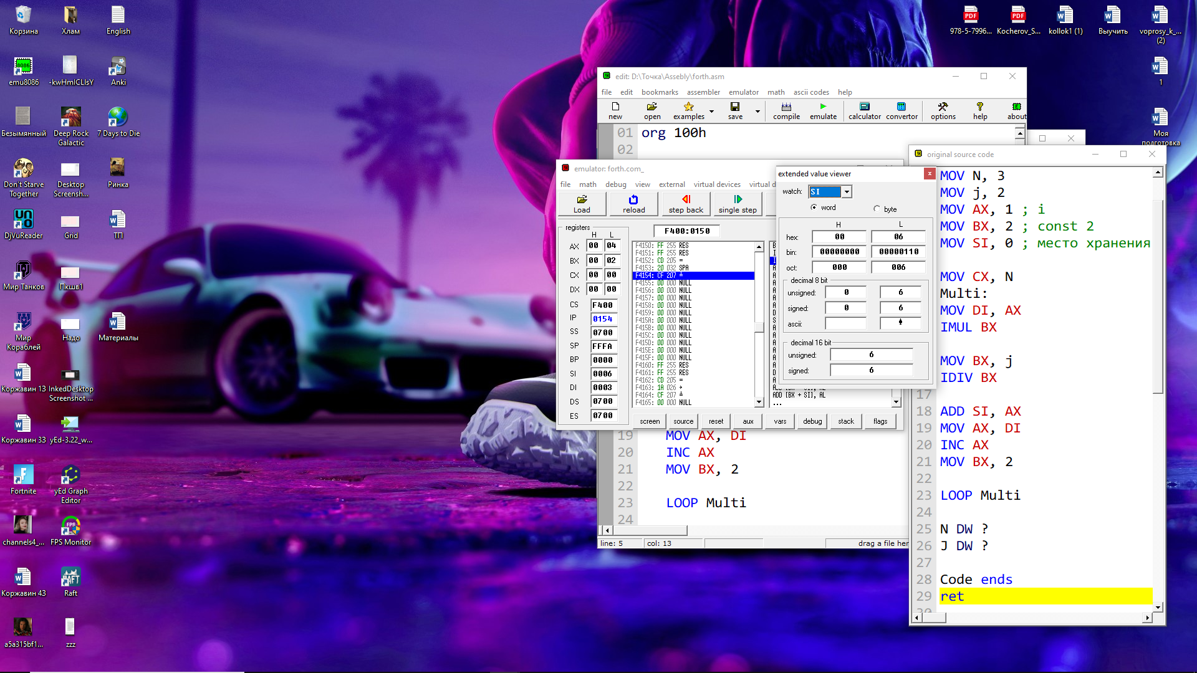

Рис. 3. Вывод 3

# Контрольные вопросы

1. Какие команды используются для организации цикла?

* Для организации циклов в программах на ассемблере могут использоваться команды условных и безусловных переходов, но чаще всего используются специальные команды процессора(Например LOOP, LOOPNE и LOOPNZ)

2. Какой регистр используется в качестве счетчика цикла?

* Команды организации циклов используют в качестве счетчика циклов регистр CX.

3. Какое условие выхода из цикла предусматривает использование команды JCXZ?

* В этом случае условием выполнения цикла является ненулевое значение регистра CX.

4. Какой максимальный размер цикла?

* В большинстве рассмотренных примеров циклов размер тела цикла не может превышать 127 байт. Для снятия этого ограничения необходимо использовать дополнительные команды безусловного перехода, которые могут быть не короткими, а ближними.

5. Возможен ли случай, когда тело цикла не исполнится ни разу, если применяется команда LOOP?

* Использование команд LOOP, LOOPZ и LOOPNZ. Тело цикла выполняется CX раз.